Министерство науки и высшего образования РФ

Федеральное государственное бюджетное образовательное учреждение

высшего образования

«Глазовский государственный педагогический институт имени В.Г. Короленко»

**ОТЧЕТ**

**по учебной практике**

**ПМ 03 Участие в интеграции программных модулей**

**Специальность 09.02.03 Программирование в компьютерных системах**

|  |
| --- |
| Выполнил(а): |
| студент(ка) ОП СПО группа 43 |
|  |
|  |
| Руководитель практики: старший преподаватель кафедры математики и информатики Касаткин К.А. |

г. Глазов 2020

**Оглавление**

Введение 2

Актуальность 2

Цель и задачи 2

Аналоги японских головоломок 3

Судоку 3

Какуро 4

Японский кроссворд 5

Постановка задачи и требования, предъявляемые к программе 7

Описание алгоритма работы программы 8

Блок схема 12

Сред разработки и исходный код 13

Код программы 13

Тестирование программы 17

Руководство по установке 18

Руководство пользователя 19

Ссылки на интернет-источники 20

Введение

## Актуальность

Головоломка — непростая задача, для решения которой, как правило, требуется сообразительность, а не специальные знания высокого уровня.

Решение головоломок развивает память, воображение, находчивость, сообразительность, наблюдательность, логическое мышление и помогает усваивать предметы математического цикла.

## Цель и задачи

Целью данной практики является создание проекта (игры) «Хитори».

Для достижения данной цели, были поставлены следующие задачи:

* изучение средств разработки;
* проектирования проекта;
* реализация проекта в выбранной среде разработки.

Аналоги японских головоломок

Среди похожих игр головоломок есть 3 которые больше всех пользуются популярностью:

* судоку;
* какуро;
* японский кроссворд.

Перейдем к их более подробному рассмотрению.

## Судоку

Самая популярная японская головоломка - это, конечно, судоку. В XVII веке Леонард Эйлер изобрёл игру «Carré latin» («Латинский квадрат»). На основе этой игры в 70-х годах прошлого века в Северной Америке были придуманы специальные числовые головоломки. Так, в США судоку появилась впервые в 1979 году в журнале «Dell Puzzle Magazine». Тогда она называлась «Number Place». Настоящую популярность судоку завоевала в 1980-1990-х годах, когда японский журнал «Nikoli» начал регулярно публиковать на своих страницах эту головоломку (с 1986 года). Стандартное Судоку представляет собой квадрат 9х9 клеток, в котором жирными линиями выделено 9 квадратов 3х3 клетки. Вам необходимо заполнить все клетки цифрами от 1 до 9 соблюдая простые правила:

* цифры не должны повторяться по горизонтали и вертикали;
* цифры не должны повторяться в квадратах 3х3.

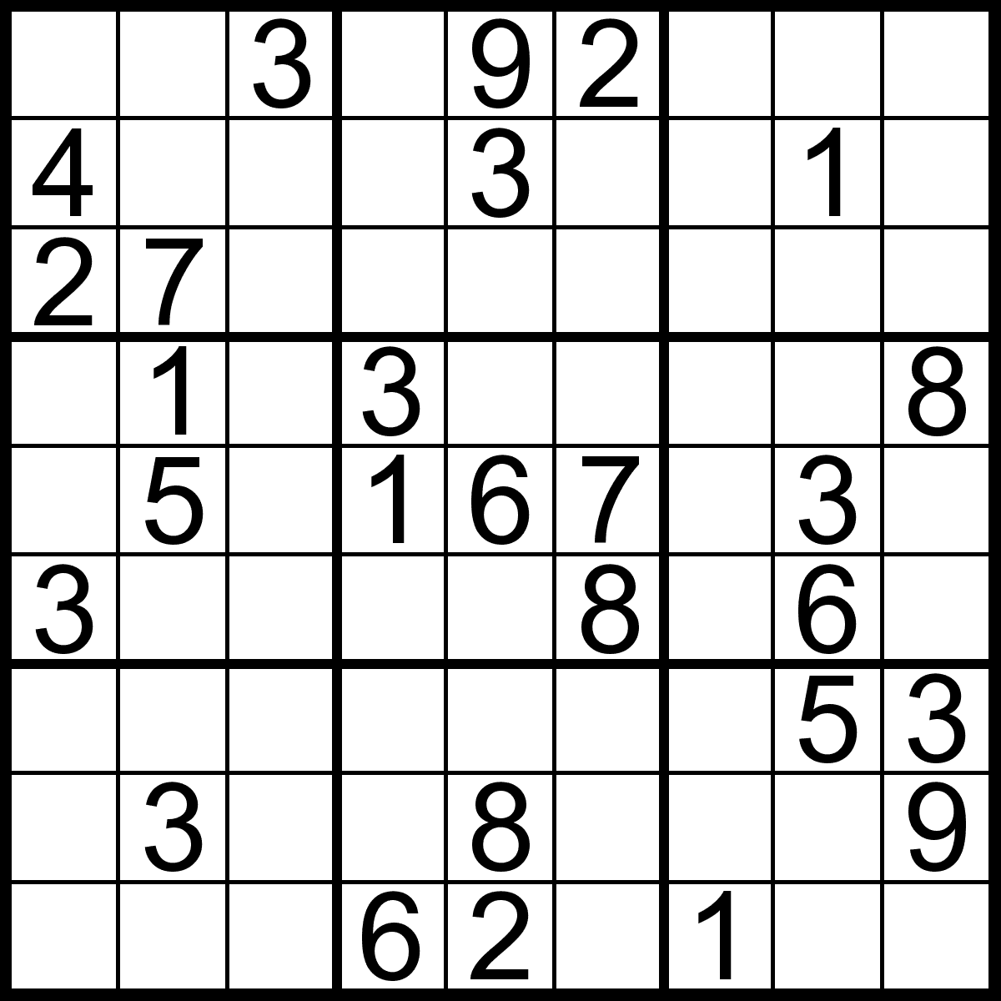

*Рис 1. Игровое поле судоку*

Какуро

Головоломки впервые появились в Америке в 60-е годы. Называемые числовыми кроссвордами, они печатались в одних сборниках с обычными, чтобы читатели могли отвлечься от букв и переключиться на числа. Ситуацию изменил японский бизнесмен МакКи Кадзи, которому случайно попались на глаза числовые задачи. Именно он сумел рассмотреть их огромный потенциал. Кадзи видоизменил и переименовал головоломки. В его интерпретации они превратились в kasan kurosu - перекрестное сложение. На Западе головоломка также известна под названием Cross Sums - пересекающиеся суммы.

Поле головоломки состоит из клеток чёрного и белого цвета. Несколько белых клеток, идущих подряд по горизонтали или по вертикали, называются блоком. Цель игры - заполнить все белые клетки цифрами от 1 до 9 так, чтобы сумма цифр в блоке была равна числу, указанному в черной клетке слева от горизонтального блока и сверху от вертикального. При этом цифры в пределах одного блока не должны повторяться.

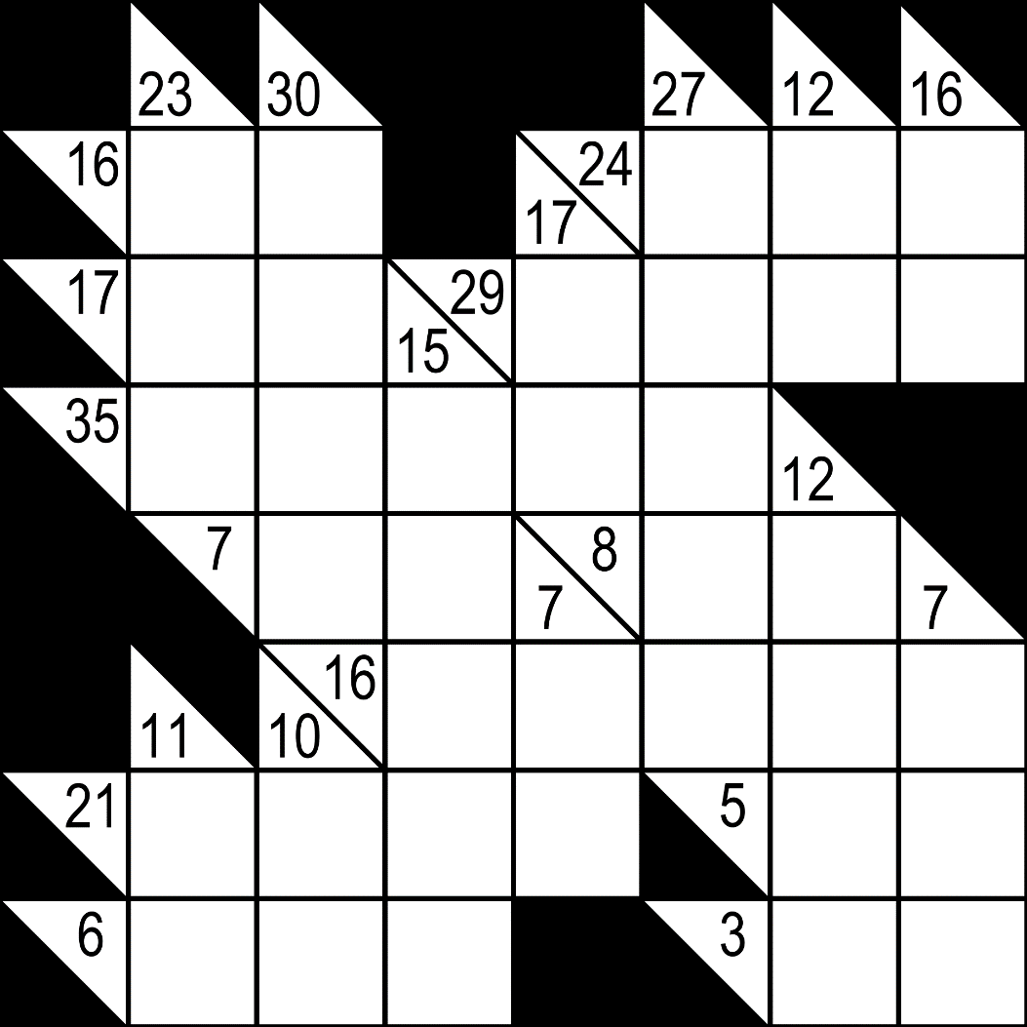

*Рис 2. Игровое поле какуро*

## Японский кроссворд

Это головоломка, в которой зашифрованы не слова, а изображения. Японские кроссворды появилась в Японии в конце ХХ века, на их авторство претендуют два человека. Одна из них - иллюстратор Нон Исида, утверждавшая, что ещё в 1970 году она создавала нонограммы как средство общения между людьми и животными. Нон Исида верила, что животные очень разумные существа, но из-за отсутствия средств коммуникации между людьми и животными человек недооценивает земных существ. В результате её научной работы, по утверждению Исиды, родились нонограммы (Nonogram) - поля с чёрными и белыми квадратами. В то же время японский автор головоломок Тэцуя Нисио придумывает головоломки «Рисование по числам» (Paint by Numbers). Первоначально нонограммы не вызвали особого интереса у любителей головоломок, так как никто не понимал, что из себя представляет эта головоломка, как её разгадывать. Широкую известность японские головоломки получили в 1989-1990 годах после публикации в британской газете The Telegraph.

Поле японского кроссворда расчерчено горизонтальными и вертикальными линиями разной толщины. Самые толстые линии отделяют центральную часть (поле для картинки) от цифр. Более тонкими линиями, поле делится на группы по 5 клеток - это сделано исключительно для удобства. Цифры указывают сколько клеток нужно закрасить черным цветом, если кроссворд ч/б (бывают еще цветные) по горизонтали и вертикали в указанном порядке: по горизонтали сверху вниз, по вертикали - слева направо. Если в столбце/строке несколько цифр, то между ними должна быть, как минимум, одна пустая клетка. Наша задача - определить, какие клетки нужно раскрасить.

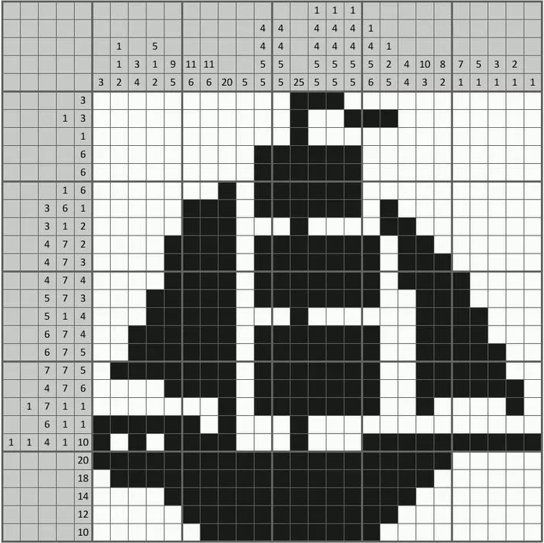

*Рис 3. Игровое поле японского кроссворда*

Постановка задачи и требования, предъявляемые к программе

Требования:

* кнопка загрузки задачи;
* диалоговое окно для выбора задачи;
* область вывода задачи;
* кнопка проверки;
* количество попыток и количество ходов.

Описание алгоритма работы программы

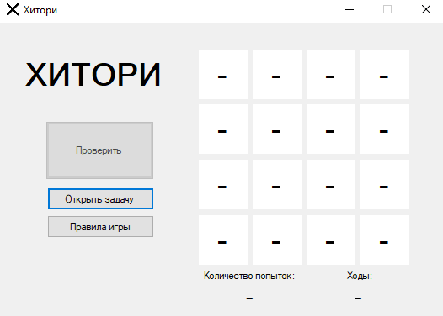 После запуска программы в открывшемся окне мы видим следующее:

*Рис 4. Окно программы*

В открывшемся окне имеется две активные кнопки «Открыть задачу» и «Правила игры», при нажатии на кнопку «Правила игры» открывается окно в котором написаны правила.

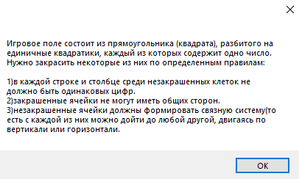

*Рис 5. Окно с правилами игры*

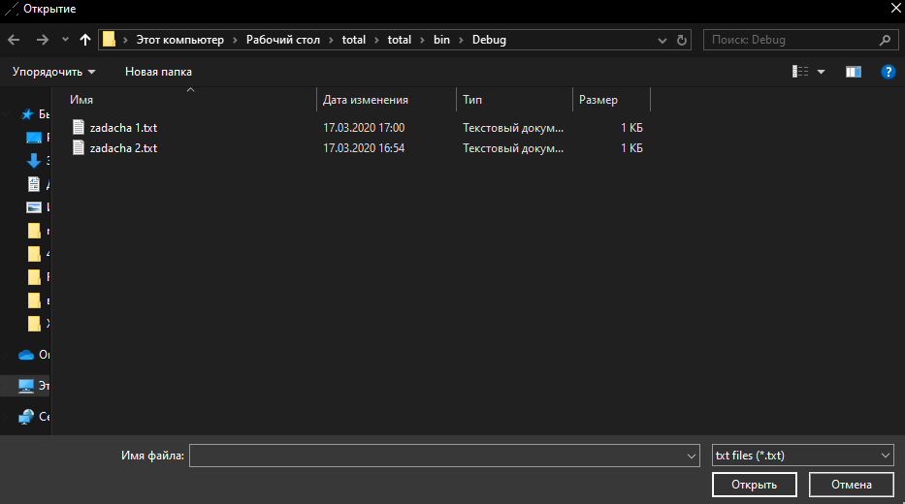Если нажать на кнопку «Открыть задачу», откроется диалоговое окно где можно будет выбрать нужную нам задачу (формата .txt).

*Рис 6. Диалоговое окно выбора задачи*

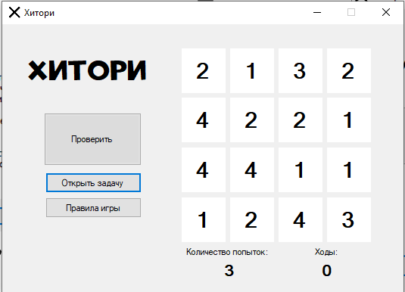Выбираем задачу и нажимаем открыть, после видим, как игровое поле заполнилось данным, кнопка “Проверить” стала активна и “Количество попыток” стало ровно трем.

*Рис 7. Окно программы с загруженной задачей*

Далее простым щелчком по ячейки окрашиваем ее в черный цвет, повторный щелчок возвращает ячейке белый цвет.

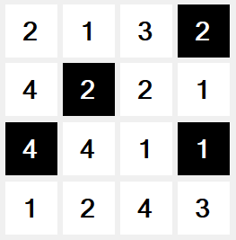

*Рис 8. Игровое поле с закрашенными ячейками*

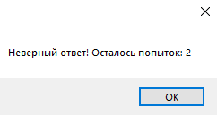Если уверены в закрашенных ячейках, то жмем кнопку «Проверить», в случае неверных закрашенных ячейка выйдет сообщение о потраченной попытке.

*Рис 9. Неверный ответ*

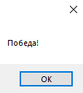В случае если ответ окажется верным выйдет сообщение о победе.

*Рис 10. Верный ответ*

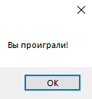При трех потраченных ошибках кнопка «Проверить» заблокируется и вылезет сообщение о том, что вы проиграли так же кнопка, заблокируется, когда ответ будет верным.

*Рис 11. Сообщение о проигрыше*

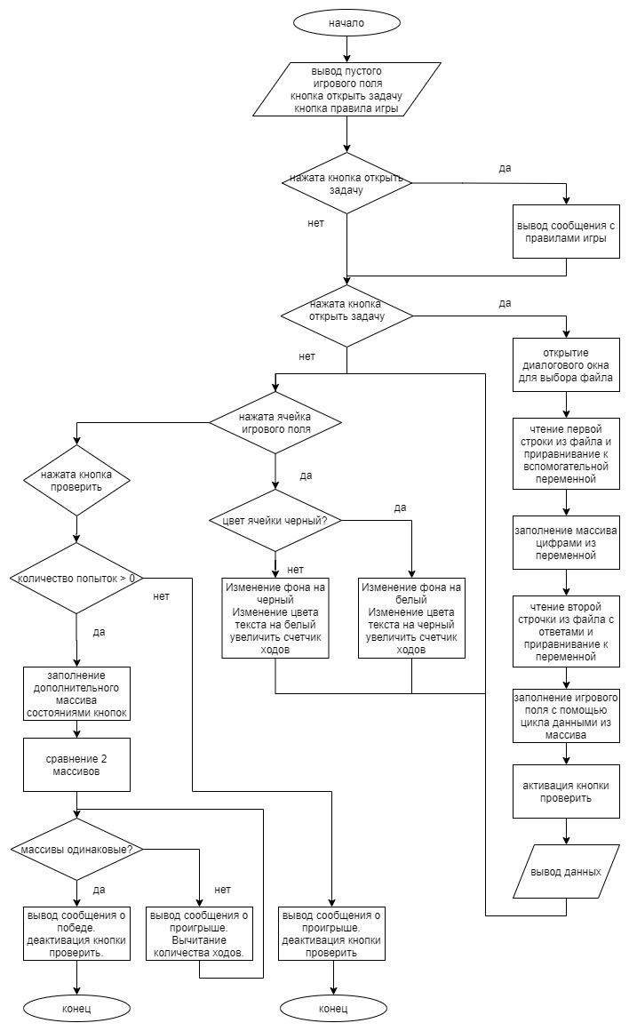Блок схема

Сред разработки и исходный код

В качестве среды разработки я выбрал C# т.к. это наиболее распространённый язык программирования для приложений.

## Код программы

using System;

using System.IO;

using System.Collections.Generic;

using System.ComponentModel;

using System.Data;

using System.Drawing;

using System.Linq;

using System.Text;

using System.Threading.Tasks;

using System.Windows.Forms;

namespace total

{

public partial class Form1 : Form

{

char[] array = { }; //цифры на поле

int[] arrayS = { 0, 0, 0, 0, 0, 0, 0, 0, 0, 0, 0, 0, 0, 0, 0, 0 }; //состояния цифр

int clk = 0; //количество ходов

int trying = 3; //количество попыток

string check = "";

string anwsers = "";

public Form1()

{

InitializeComponent();

}

private void Form1_Load(object sender, EventArgs e)

{

button1.Enabled = false;

}

private void button1_Click(object sender, EventArgs e)

{

for (int i = 0; i < 16; i++)

{

check = check + arrayS[i];

}

if (check == anwsers)

{

button1.Enabled = false;

MessageBox.Show("Победа!");

}

else {

check = "";

trying--;

label20.Text = Convert.ToString(trying);

MessageBox.Show("Неверный ответ! Осталось попыток: " + Convert.ToString(trying));

}

if (trying == 0) {

button1.Enabled = false;

MessageBox.Show("Вы проиграли!");

}

}

private void label1_Click(object sender, EventArgs e)

{

clk++;

labelClk.Text = Convert.ToString(clk);

if(label1.BackColor == Color.White) {

label1.BackColor = Color.Black;

label1.ForeColor = Color.White;

arrayS[0] = 1;

}

else {

label1.BackColor = Color.White;

label1.ForeColor = Color.Black;

arrayS[0] = 0;

}

}

private void label2_Click(object sender, EventArgs e)

{

clk++;

labelClk.Text = Convert.ToString(clk);

if (label2.BackColor == Color.White)

{

label2.BackColor = Color.Black;

label2.ForeColor = Color.White;

arrayS[1] = 1;

}

else

{

label2.BackColor = Color.White;

label2.ForeColor = Color.Black;

arrayS[1] = 0;

}

}

…

private void label16_Click(object sender, EventArgs e)

{

clk++;

labelClk.Text = Convert.ToString(clk);

if (label16.BackColor == Color.White)

{

label16.BackColor = Color.Black;

label16.ForeColor = Color.White;

arrayS[15] = 1;

}

else

{

label16.BackColor = Color.White;

label16.ForeColor = Color.Black;

arrayS[15] = 0;

}

}

private void button2_Click(object sender, EventArgs e)

{

clk = 0; //количество ходов

trying = 3; //количество попыток

check = "";

anwsers = "";

labelClk.Text = Convert.ToString(clk);

var fileContent = string.Empty;

var filePath = string.Empty;

using (OpenFileDialog openFileDialog = new OpenFileDialog())

{

openFileDialog.Filter = "txt files (*.txt)|*.txt";

openFileDialog.FilterIndex = 2;

openFileDialog.RestoreDirectory = true;

if (openFileDialog.ShowDialog() == DialogResult.OK)

{

filePath = openFileDialog.FileName;

var fileStream = openFileDialog.OpenFile();

}

}

StreamReader fs = new StreamReader(filePath);

string s = "";

s = fs.ReadLine();

array = s.ToCharArray(0, 16);

s = fs.ReadLine();

anwsers = s;

fs.Close();

List<Control> list_labels = new List<Control>();

list_labels.Add(label1);

list_labels.Add(label2);

list_labels.Add(label3);

list_labels.Add(label4);

list_labels.Add(label5);

list_labels.Add(label6);

list_labels.Add(label7);

list_labels.Add(label8);

list_labels.Add(label9);

list_labels.Add(label10);

list_labels.Add(label11);

list_labels.Add(label12);

list_labels.Add(label13);

list_labels.Add(label14);

list_labels.Add(label15);

list_labels.Add(label16);

label20.Text = Convert.ToString(trying);

for (int i = 0; i < 16; i++)

{

list_labels[i].Text = Convert.ToString(array[i]);

}

button1.Enabled = true;

}

private void button3_Click(object sender, EventArgs e)

{

MessageBox.Show("Игровое поле состоит из прямоугольника (квадрата), разбитого на единичные квадратики, каждый из которых содержит одно число. \nНужно закрасить некоторые из них по определенным правилам: \n \n1)в каждой строке и столбце среди незакрашенных клеток не должно быть одинаковых цифр. \n2)закрашенные ячейки не могут иметь общих сторон. \n3)незакрашенные ячейки должны формировать связную систему (то есть с каждой из них можно дойти до любой другой, двигаясь по вертикали или горизонтали.");

}

}

}

Тестирование программы

В ходе тестирования программы был выявлен ряд недочетов:

* 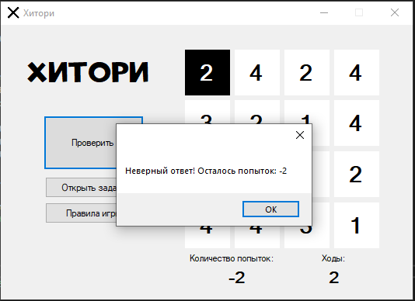 При загрузке новой задачи во время действующей игры не обнулялось количество ходов и попыток.

*Рис 12. Неправильный подсчет количества попыток*

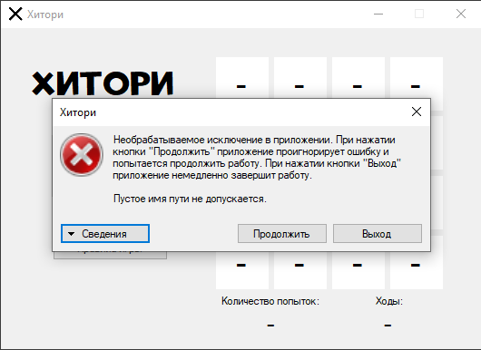Если открыть диалог для выбора файла задачи, но отменить выбор, то программа завершается с ошибкой.

*Рис 13. Аварийное завершение программы при*

*отмененном выборе файла*

Руководство по установке

Перед тем как начать пользоваться программой надо её скачать. Перейдя по ссылке «https://github.com/stfuhentai/practic2020» качаем папку «Hitori». После скачивания архива его следует разархивировать в любое удобное для вас место. После запустите файл с названием «Hitori.exe», задачи для игры находятся в папке “задачи” в количестве 10 штук.

Минимальные системные требования:

ОС: Windows Vista.

ОЗУ: 1ГБ.

Свободное место на диске: 1МБ.

Разрешение экрана: 800х600.

Дополнительно: мышка.

Руководство пользователя

После запуска программы для открытия изображения нужно нажать кнопку «Загрузить задачу» в открывшемся диалоговом окне выбрать нужную нам задачу и нажать открыть.

Для ознакомления с правилами игры необходимо нажать на кнопку «Правила игры». После этого открывается сообщение с правилами игры.

Для проверки правильности решения необходимо нажать на кнопку проверить. После этого игра сообщить о правильности\неправильности решения:

При правильном решении игра показывает сообщение с правильностью решения. Кнопка «Проверить» блокируется, и игра завершается

При неправильном решении игра вычитает количество попыток на единицу. Если количество попыток равняется нулю, то игра сообщает о проигрыше и кнопка «Проверить» блокируется.

Для создания своей задачи необходимо создать .txt файл и заполнить по примеру:

2132422144111243

0001010010010000

Первая строчка – цифры на поле, вторая ‑ правильные ячейки.

Ссылки на интернет-источники

1. Программирование на языке C# 5.0: Тотальный тренинг по Си-шарпу. Начальный уровень [Электронный ресурс]

URL: http://rvgames.de/ru/cs13.htm(дата обращения 10.03.19)

1. DataGridView Класс [Электронный ресурс]

URL: https://docs.microsoft.com/ru-ru/dotnet/api/system.windows.forms.datagridview?view=netframework-4.8(дата обращения 12.03.19)

1. PictureBox Класс [Электронный ресурс]

URL: https://docs.microsoft.com/ru-ru/dotnet/api/system.windows.forms.picturebox?view=netframework-4.8 (дата обращения 14.03.19)

1. FileStream. Чтение и запись файла [Электронный ресурс]

URL: https://metanit.com/sharp/tutorial/5.4.php(дата обращения 17.03.19)

1. Array Класс [Электронный ресурс]

URL: https://docs.microsoft.com/ru-ru/dotnet/api/system.array?view=netframework-4.8 (дата обращения 14.03.19)